ベーシックアーボリスト®トレーニング「BAT-2」のお知らせ
（旧ツリーワーカーセミナー）
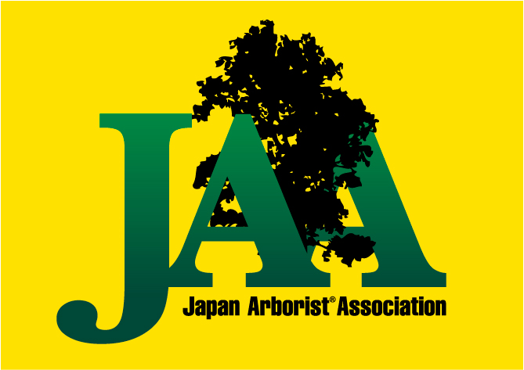 JAA 日本アーボリスト協会公認 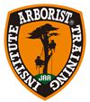
ATI Arborist® Training Institute（アーボリストトレーニング研究所）
日本においての職業としてのツリークライミングは、JAA（Japan ArboristⓇ Association）とツリークライミングⓇ ワールドによって、職業としての樹上作業、ワークス技術者のための安全確保と技術普及の為に活動してまいりました。
このたびJAA(日本アーボリストⓇ協会)は、ISA（International Society of Arboriculture）の正式な提携団体となり、今後はISAの世界安全基準をベースにしたアーボリスト技術と知識の専門教育は、JAAの推奨（公認）するアーボリストⓇトレーニング研究所（ATI）が行っていくこととなりました。
世界のアーボリスト（樹護士）のワーク技術習得を目指す皆様へ、JAA公認のATIが開催するベーシックアーボリスト®トレーニング「BAT-2」を開催致します。是非あなたもこの機会に技術の習得してみませんか？

「ATI ベーシックアーボリストトレーニングコース BAT-2」とは
「ATI」公式の講習会です。Basic Arborist Training Courses の第一段階のレベル１修得者 が対象となります。(旧ツリーワーカーセミナーレベル1を含みます。)
ATI BAT-2の主な内容
・ISAとツリークライミングとは
・枝降ろし時のロープワークと力の理解
・ライトリギングテクニック、リギングシステム
・スピードラインシステム
・樹上でのポールソーの取り扱いテクニック
・仕事の形態や樹形による多彩なリギングテクニック
・（レベル２では、チェンソーの使用は含みません）

日時 2020年 11月4日（水） １日間
８：３０開始 １７：００解散予定

講 師 アーボリスト®トレーニング研究所 公認トレーナー フォレストガーデン 森田弘行
（ISA Certified Tree Worker/Climber Specialist JP-0008T）
全国１級造園施工管理技士の会教育訓練センター長 同 ロープ高所作業特別教育講師
日本造園組合連合会 安全活動部会委員 セットメニュー講師 ロープ高所作業特別教育講師
ＡＴＩ ベーシックアーボリストトレーニング（旧ツリーワーカーセミナー含）受講者実績1100余名

場所 福島県田村市常葉町山根字殿上160 スカイパレスときわ
現場実習が中心となります。

定員 5 名（最少催行人数２名）定員以上の場合もありますが、少数実施となります。
対象 造園、林業等職業として樹木の管理に従事する人（当社はシンプルで安全な技術が理念です。 同意いただける方にお勧めです。）
参加費用 一般￥21,000-
- 講習料 修了証発行料込み
- 傷害保険には加入しておりません。参加者の責任において対応してください。
- 講習会中の宿泊・食費等は含まれておりません。
- レベル１からの連続受講の方は、スカイパレスときわに宿泊可能です。
- レベル２はレベル１より連続受講可です。マイギアを基本としますが、無い方も可です。個人装備を事前に購入する必要はありません。講習会後に業務に合わせてご検討、ご相談下さい。
講習会後当社より業務に合わせたギアのご相談・ご提案、割引販売も可能です。
- 開催の10日前までのキャンセルは無料ですが、それ以降はキャンセル料が発生します。
申込方法 申し込み用紙に必要事項記入の上、
FAX・郵送・E-mailにてお申込みください。受付後満員の際は返信します。
詳しい資料は開催１０日前を目途に発送します。
【お申込・お問い合わせ先】
ATIアーボリスト®トレーニング研究所 公認トレーナー
フォレストガーデン 森田弘行
〒179-0084 東京都練馬区氷川台2-3-17
E-mail : hryk-morita@nifty.com
携帯090-4240-2245 FAX :03-3933-0782

ATI ベーシックアーボリストトレーニングコースBAT-2の次のステップ BAT-3(A) BAT-３(B)
BAT-2修了者はツリーワークの技術を身につけ、仕事の形態や樹形による多彩なリギングテクニックの習得を指します。セミナー内容を十分に習得することにより、その後、「BAT-3(A)」「BAT-３(B)」のセミナーを受けることができます。
BAT-3(A)は高度なヘビーリギングテクニックBAT-３(B)は、SPUR(スパイク)を使用したクライミングテクニック、断幹テクニックを身につけることができます。
次のステップアップ希望の方は、別途「ATIトレーニング BAT-3(A)(B)のお知らせ」をご覧ください。
フォレストガーデンでは、定期公募開催はしていません。レベル２までの技術が十分に達成されている方を対象に開催します。開催希望の方は、ご相談ください。

ISA JAA ATI の相互支援関係について
ATI はISA(International society of Arboriculture)の提携団体JAA日本アーボリスト協会(Japan Arborist Association)が公認する唯一のアーボリスト®養成研究所です。ISAの世界安全基準をベースにアーボリストの技術と知識の専門教育を日本で行っていきます。
Arborist® Training Institute ＝ATI（アーボリストトレーニング研究所）
本部事務所 〒４８０－１２０１愛知県瀬戸市定光寺町３２３－４（ツリークライミングジャパン内）
ＴＥＬ：０５６１－８６－８０８０

■ATIベーシックアーボリストトレーニング「BAT-2」■
申込書 開催日 2020年11月4日 開催地（福島県田村市スカイパレスときわ）
氏名  （漢字） |  |  | 性 別 | 男 女 資格 ATI BAT-1 JAA TWL-1
 |  |  | 血液型 | 型 | 資格番号
（ﾛｰﾏ字） |  |  | 生年月日 | 西暦 年 月 日 歳
ＪＡＡ⇒ | □個人会員 □法人会員 |  | 宿泊 | □希望する □希望しない
住所 | 〒
電話番号 |  |  |  | FAX番号
e-mail |  |  |  | 携帯電話
会社名 |  |  |  | 経験年数 |  | 年
●今までの仕事上の経験をお書きください。

●いつも、作業している方法を簡単にお書きください。

●参加するにあたり質問＆お知らせ、宿泊希望の有無がありましたらご記入ください。

■ 参加同意書 ■
私は、ATI認定のフォレストガーデンが主催する2020年11月4日の【ATI BAT-2】を受講するにあたり以下の事を同意します。
1．ツリークライミングには生命の危険が伴うこと、他人に損害を与える危険があることを承知し、また安全を確保する技術が完全で無いことも認識しています。そして、ツリークライミングの危険性と自然の厳しさを十分理解した上で参加します。
2．主催者が定めた全ての規則、指示に従います。
3．セミナー開催中、私個人の所持品に対しては自己の責任において管理します。
4．講習会開催中に負傷又は死亡事故が発生した場合、私自身及び私の家族、保護者等の関係者は、その原因の如何を問わず、主催者及びセミナー関係者に対し一切の補償請求を致しません。
5．セミナー中の全ての行為は実施者や主催者から強制されて行うものでは無く、私の意思によって行われるものであり、セミナーには万全の体調、装備で臨みます。
6．セミナー開催中に、私が負傷したり事故に遭遇したり、或いは発病した場合の医療に関わる処理については、その一切を主催者に委ねます。
7．セミナーに関連するラジオ放送、テレビ放送、新聞等に私の名前及び写真の使用を了承します。
※同意書ご署名欄は講習会当日ご記入いただきます。
同意日： 年 月 日 同意者氏名：
●プライバシー方針について
記載されました個人情報は当セミナーに関する連絡・記録・アンケート及びセミナー後のATI及びJAAからのお問合せなどに使用します。記録された情報は他に流用いたしません。また、ATI及びJAAは法令に定める場合を除き個人情報を、事前に本人の同意を得ることなく第三者に提供しません。この申込書の個人情報をご記入いただけなかった場合は、セミナーに必要な事前準備が出来ないことにより円滑なセミナー活動ができなくなり、十分な効果やサービスが受けられなくなる可能性が生じます。また、当事者間の事故やトラブルの発生時などに参加の証明が困難となります。
Arborist® Training Institute

